关于开展南京市2026年度教育征文竞赛暨“玄武杯”征文活动的通知

各中小学、幼儿园：

南京市教科所正在开展2026年度教育征文活动，通知详见：https://www.njjks.cn/tzgg/tzgg/cms/post-486970，同步开展“玄武杯”区级征文活动，一次申报，市、区两次评审。
上报方式：先完成市网报获得编号，再进行区网报。请登录南京教育政务平台，找到“科研管理（新）”图标，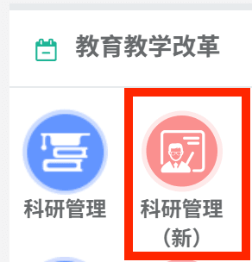进入相应评比端口进行区网报。（详细操作步骤见附件1）
区网报文章请以“市编号+文章主标题”命名，以pdf形式上传，注意要匿名。
提醒：市区网报必须是同一篇。通过区评推荐的文章将由区教科所统一上报给市教科所。教师申报无需单独再发邮箱。
市网报时间： 2026年7月7日10点—2026年9月7日16点。
校审：请各位教科室主任在过程中及时校审，最后截止时间为2026年9月8日16:00。（详细操作步骤见附件2）
请各校做好宣传动员工作，组织老师积极参报。
南京市玄武区教师发展中心
2026年7月

